Школьный этап Всероссийской олимпиады школьников по обществознанию
2013-2014 учебный год
7 класс
1. Установите верность или ложность утверждений («да» или «нет») и занесите ответы в таблицу.
1.1 Человек - существо общественное.
1.2 Любой конфликт рано или поздно заканчивается.
1.3 Гражданином РФ житель России становиться с рождения.
1.4 Поколение – это группа людей, родившихся в определённый период в определённом месте, сформировавшихся в определённых исторических условиях.
1.5 Любая деятельность человека носит прогрессивный характер.
1.6 Лидер – это человек, который подавляет других своим авторитетом.
1.7 Мораль опирается на идеи добра и зла.
1 | 2 | 3 | 4 | 5 | 6 | 7

2.По какому принципу образованы ряды? Дайте краткий ответ.
2.1. Обычаи, каноны, законы, заповеди _______________
2.2. Решение математической задачи, создание модели из конструктора, написание фантастического рассказа, прокладка трубопровода _____
2.3. Почва, уголь, металлическая руда, животные _____________

3. Что является лишним в ряду? Лишнее слово подчеркните и объясните, почему вы так решили.
3.1. Дисциплинированность, самосохранение, культура поведения, образованность, профессиональное мастерство.
3.2. Право избирать и быть избранными в органы государственной власти, право проводить собрания, митинги и демонстрации, право на охрану здоровья и медицинскую помощь, право на объединение, право обращаться в государственные органы.
3.3. Строительная бригада, школьный класс, баскетбольная команда, учителя, хоровой кружок.

4. Известны четыре сферы общественной жизни. Впишите в первую колонку таблицы их названия, а во второй обозначьте цифрами соответствующие каждой из них явления
1) Государственная Дума приняла поправки в закон о гражданстве.
2) В январе-марте 2003 года уровень безработицы снизился на 2% по сравнению с аналогичным периодом в 2002 году.
3) Недавно состоялось открытие воскресной школы для верующих.
4) Семья Петровых отправилась в дом отдыха.
5) В Новгородской области открылся филиал Сбербанка России.
6) Водителя оштрафовали за превышение скорости.
7) В театре состоялась премьера нового спектакля.
8) Студенты поддержали акцию помощи сиротам.

Название сфер общественной жизни | Явления

5. Какая форма организации власти изображена на рисунках. Назовите её основные черты.
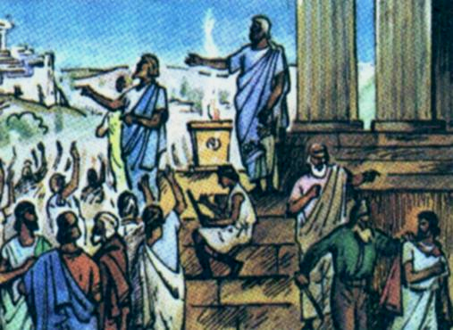
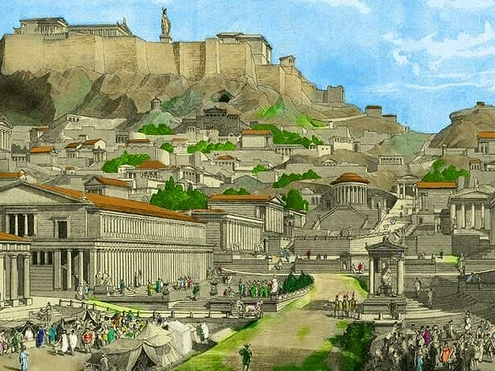

6. Прочитайте приведённый ниже текст, в котором пропущен ряд слов. Выберите из предлагаемого списка слова или словосочетания, которые необходимо вставить на место пропущенных.
К человеку, который нарушает общие _________(1), установленные в группе, могут применять различные санкции.
Так, к негативным ________(2) можно отнести отказ от общения, предупреждение, выговор и т.п. В качестве поддержки в группе обычно используются _________(3) санкции. Это и дружеское похлопывание по плечу, и улыбка, похвала, и другие выражения ____________(4).
А) санкция; Б) позитивная; В) норма; Г) негативная; Д) симпатия; Е) антипатия.
Обратите внимание, что в предлагаемом списке слов больше, чем пропусков в тексте. Каждое слово может быть использовано только один раз. Допускается изменение по числам и падежам.
1 | 2 | 3 | 4

7. Решите задачу.
Гражданин купил в магазине бытовой техники пылесос. Какую функцию денег иллюстрирует данный пример? Приведите любой аналогичный пример, иллюстрирующий данную функцию денег

8. Выведи на основе приведённых суждений своё умозаключение:
А) Саша сильнее, чем Миша. Миша сильнее, чем Петя. Следовательно, слабее всех ________
Б) Берёза на 153 года старше дуба. Берёза на 3 года моложе сосны. Следовательно, самое старое дерево ____________.
В) Тетрадь толще дневника и светлее учебника. Тетрадь тоньше учебника и темнее дневника. Следовательно, толще всего _______________, а светлее всего ____________.

9. Заполните таблицу.
Внутренние функции государства | Внешние функции государства
1. | 1.
2. | 2.
3. | 3.
4. | 4.
5.
6.

10. Русский мыслитель В.Г. Белинский говорил: «Патриотизм, чей бы то ни был, доказывается не словом, а делом». Приведите примеры патриотических дел. Как может доказать свой патриотизм обычный гражданин?

